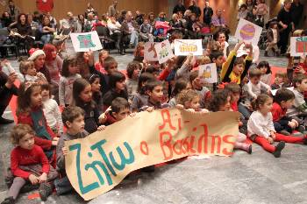
ΕΚΔΗΛΩΣΗ ΓΙΑ ΤΑ ΠΑΙΔΙΑ ΟΛΩΝ
ΤΩΝ ΣΥΝΑΔΕΛΦΩΝ
Την Κυριακή 30 Ιανουαρίου 2011, στις 11 π.μ. στο Κ.Ε.Π. του Δήμου Νέας Ιωνίας (Στο σταθμό του ΗΣΑΠ Ν. Ιωνίας), πάρτε μαζί σας όσα πιο πολλά παιδάκια μπορείτε κι ελάτε
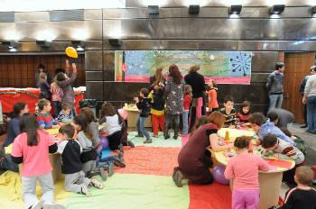
- Να κόψουμε την Πρωτοχρονιάτικη πίτα του Συλλόγου μας.
- Να μοιράσουμε δώρα στα παιδιά.
- Να φτιάξουν κούκλες.
- Να παρακολουθήσουν τη θεατρική παράσταση «Η Μάγισσα Φρικαντέλα» του Ευγένιου Τριβιζά.
- Να φάμε και να πιούμε.
ΦΥΣΙΚΑ ΟΛΑ ... ΔΩΡΕΑΝ !!!
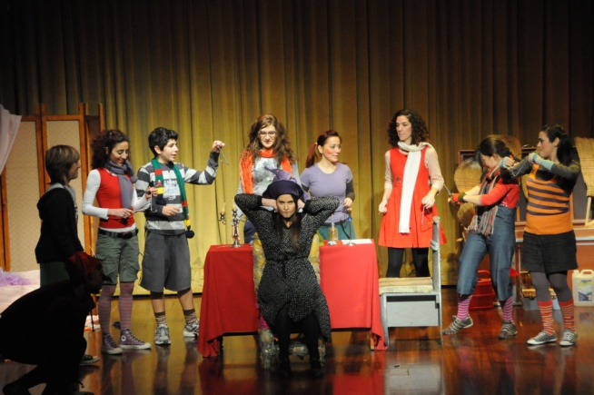
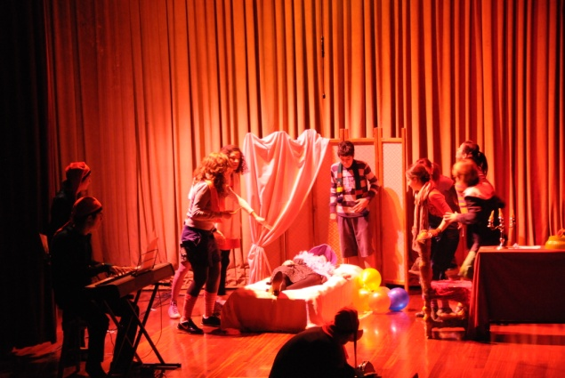
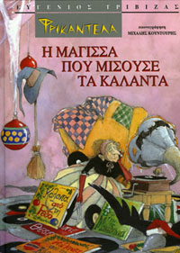
«Φρικαντέλα, η μάγισσα που μισούσε τα κάλαντα» : Δυo λόγια για το παραμύθι αυτό του Ευγ. Τριβιζά.
«Ήτανε κάποτε μια μάγισσα που τη λέγανε Φρικαντέλα Ζαρζουέλα Σαλμονέλα Στρυφνίνη. Η Φρικαντέλα ήταν κακιά. Πολύ κακιά. Πάρα πολύ κακιά. Τόσο κακιά ήταν που μισούσε αφάνταστα όλα τα καλά. Ακόμα και τις λέξεις που είχανε τις συλλαβές «καλα» κι αυτές τις μισούσε. Για να σας δώσω να καταλάβετε, η μάγισσα Φρικαντέλα δεν έτρωγε ποτέ καλαμαράκια. Έτρωγε μόνο κακαμαράκια…Και στο σπίτι της δεν είχε ούτε καλάθια ούτε μπουκαλάκια. Είχε μόνο κακάθια και μπουκακάκια…Και δεν πήγαινε ποτέ για εκδρομή στα Καλάβρυτα. Πήγαινε κάθε χρόνο στα Κακάβρυτα… Αλλά πιο πολύ απ΄ όλα η μάγισσα Φρικαντέλα μισούσε τα κάλαντα. Μάλιστα! Δεν ήθελε να ακούει καθόλου κάλαντα. Ήθελε να ακούει μόνο κάκαντα. Μια μέρα λοιπόν, παραμονή Πρωτοχρονιάς ήταν…».
ΤΟ Δ.Σ ΤΟΥ ΣΥΛΛΟΓΟΥ ΕΚΠ/ΚΩΝ «Γ. ΣΕΦΕΡΗΣ»

